Санкт-Петербургский Национальный Исследовательский Университет ИТМО

Факультет программной ­­­инженерии и компьтерной техники

Лабораторная работа №2 по LLP

Вариант AQL+SQL

Юнусов Роман Ильдарович  
Группа P33102

Преподаватель Юрий Кореньков

Г.Санкт-Петербург

2024 г.

Задание

Реализовать через средства парсинга ввод команд и построение иеархичного ast, отражающего запрос. Были использованы bison and flex, чтобы разбить исходный ввод на лексемы, а потом уже из них сделать вывод.

Был запрос

insert {1:'roman', 2:2} to roman ;

Ответ

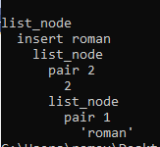

Примеры запроса с фильтрами

for u2 in table_num(2)

for g22 in table_num(4)

filter u2.2 > 4 && u2.2 == 5

return {u2.2, u2.3} ;

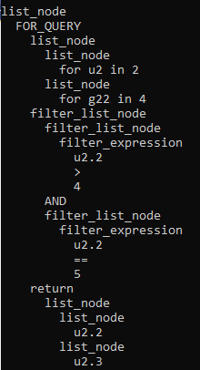

Также для удобной реализации в 3й лабораторной работы было сделано дублирование некоторых функций в sql формате.